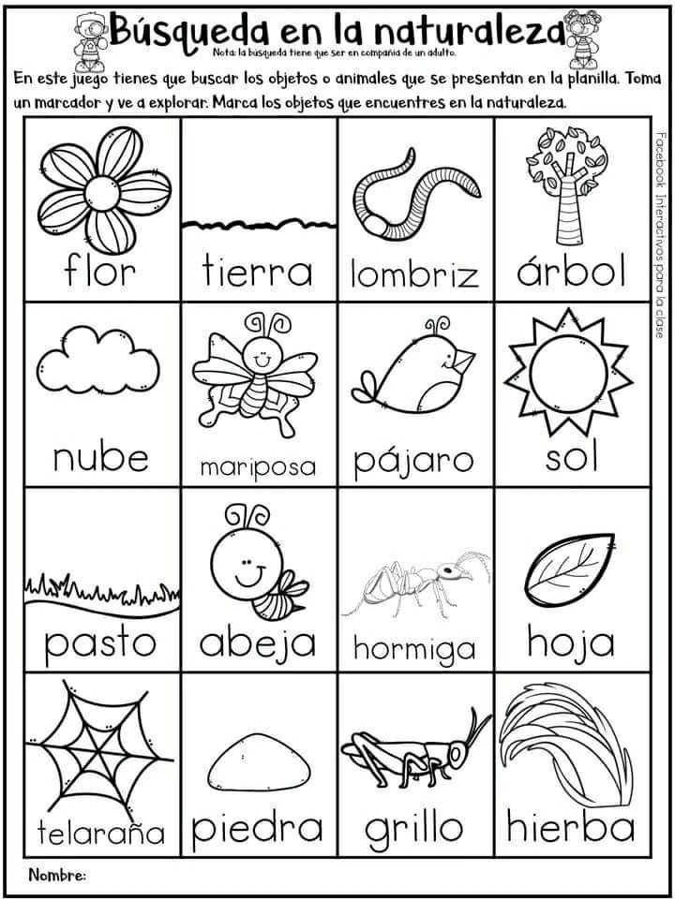

Describa los dibujos que están en cada cuadro y relaciona la ubicación de cada figura, verbaliza las palabras y colorea.

**TRANSCRIBA LAS PALABRAS DE LAS FIGURAS QUE VEZ EN CADA CUADRO**